El Mahdi &&&&&&

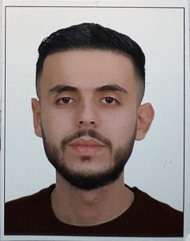

06 25 00 25 04

 boulloul.123@gmail.com

 Agadir, Maroc

## C O N N A I S S A N C E E N I N F O R M A T I Q U E

Langages de programmation : PYTHON, JAVA, SPRING BOOT, JAVASCRIPT, NODEJS, REACTJS, R,ANGULAR JS,REACT NATIVE,

SGBD : *SQL SERVER, MySQL, ORACLE, MONGODB, CASSANDRA*

Méthode d’analyse : *MERISE, UML*

Big Data: POWER BI, *HADOOP, SPARK, KAFKA, DATAVISUALISATION,TABLEAU*

Machine Learning: *KNN, K-MEANS, LINEAR REGRESSION*

## E X P É R I E N C E P R O F E S S I O N N E L L E

### NETWACIILA

22/02/2024 – 03/07/2024

### NETWACIILA

01/04/2023 – 31/05/2023

### OMNI NETWORKS

01/04/2020 – 31/05/2020

* Stage en tant que développeur Fullstack
* Stage de fin d’étude pour mon master de recherche
* Stage de fin d’étude pour ma licence professionnelle

### RAMSA

01/04/2019 – 31/05/2019

### ROTO MOULAGE DU SUD

04/06/2018 – 03/07/2018

* Stage de fin d’étude pour mon diplôme universitaire de technologie
* Stage d’initiation

## F O R M A T I O N

#### Faculté polydisciplinaire de Taroudant

2021 – 2023

#### Ecole supérieure de Technologie d'Essaouira

2019 – 2020

# Master de recherche

Master de recherche en Big data et Intelligence Artificielle

# Licence professionnelle

Licence professionnelle en Ingénierie des Systèmes Informatiques et Logiciel

*Ecole supérieure de Technologie de Guelmim* Diplôme universitaire de technologie

2017 – 2019 DUT en génie informatique

#### Lycée Ibn maja

Juin 2017

# Baccalauréat

Baccalauréat en sciences physiques

## L A N G U E S

Français : *Courant* Anglais : *Moyen* Allemand : *Moyen*